ŞABLON

---MENÜ----

-Anasayfa

-Hakkımızda

-Kayıt Ol

-Soğuklar ( İçecekler, Meze, Salata, Tatlı buraya eklenecek) **Akardeon olacak.**

-Sıcaklar(Ana yemekler, Çorbalar , Ara Sıcaklar, Zeytinyağlılar buraya eklenecek) **Sekmeli Panel olacak.**

-İletişim

**NOT: Tarifler menüsü olmayacak.**

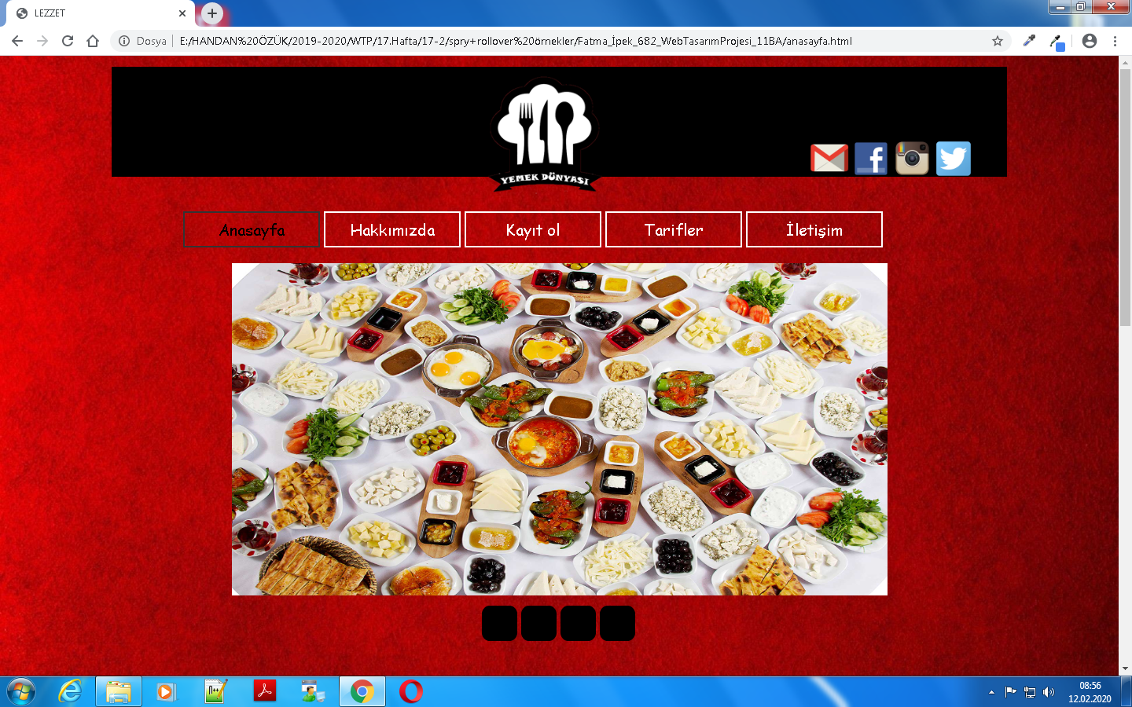

8li kutularda üzerine gelindiğinde çerçevesi beyaz oluyor. (Şekilde Soldan yukardan 2.resme dikkat ediniz.)

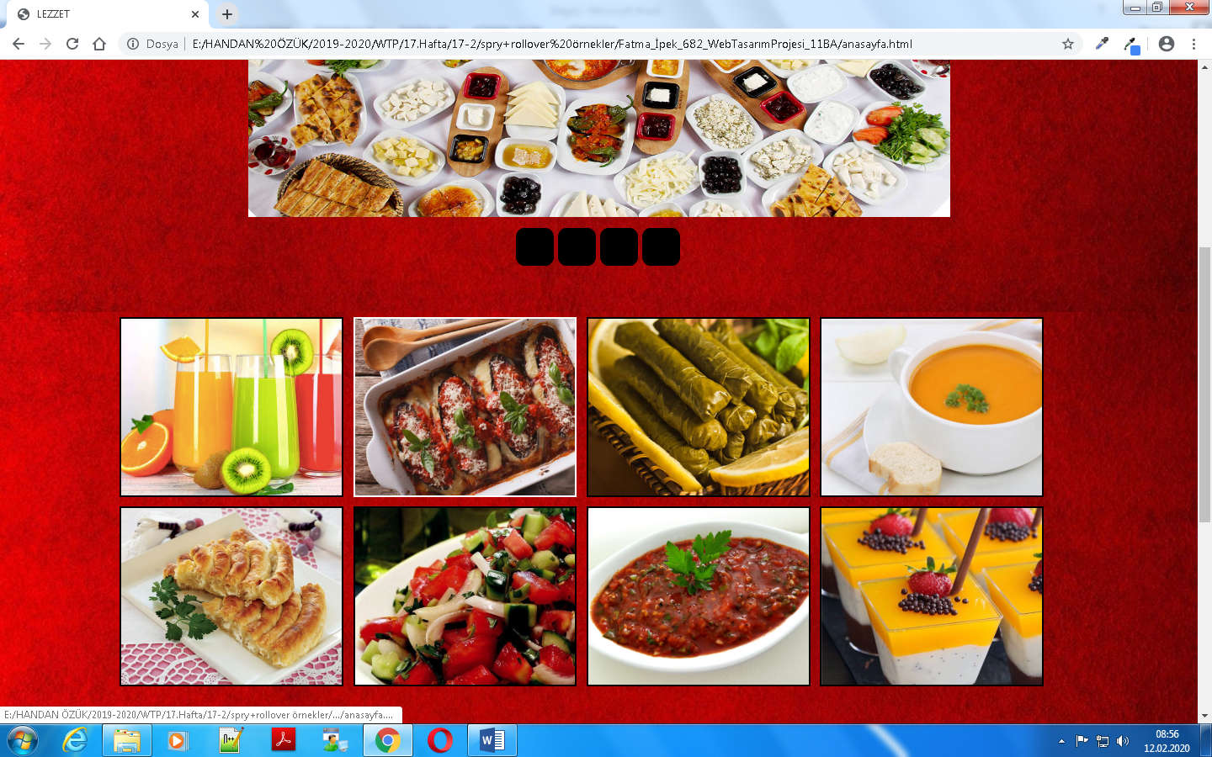

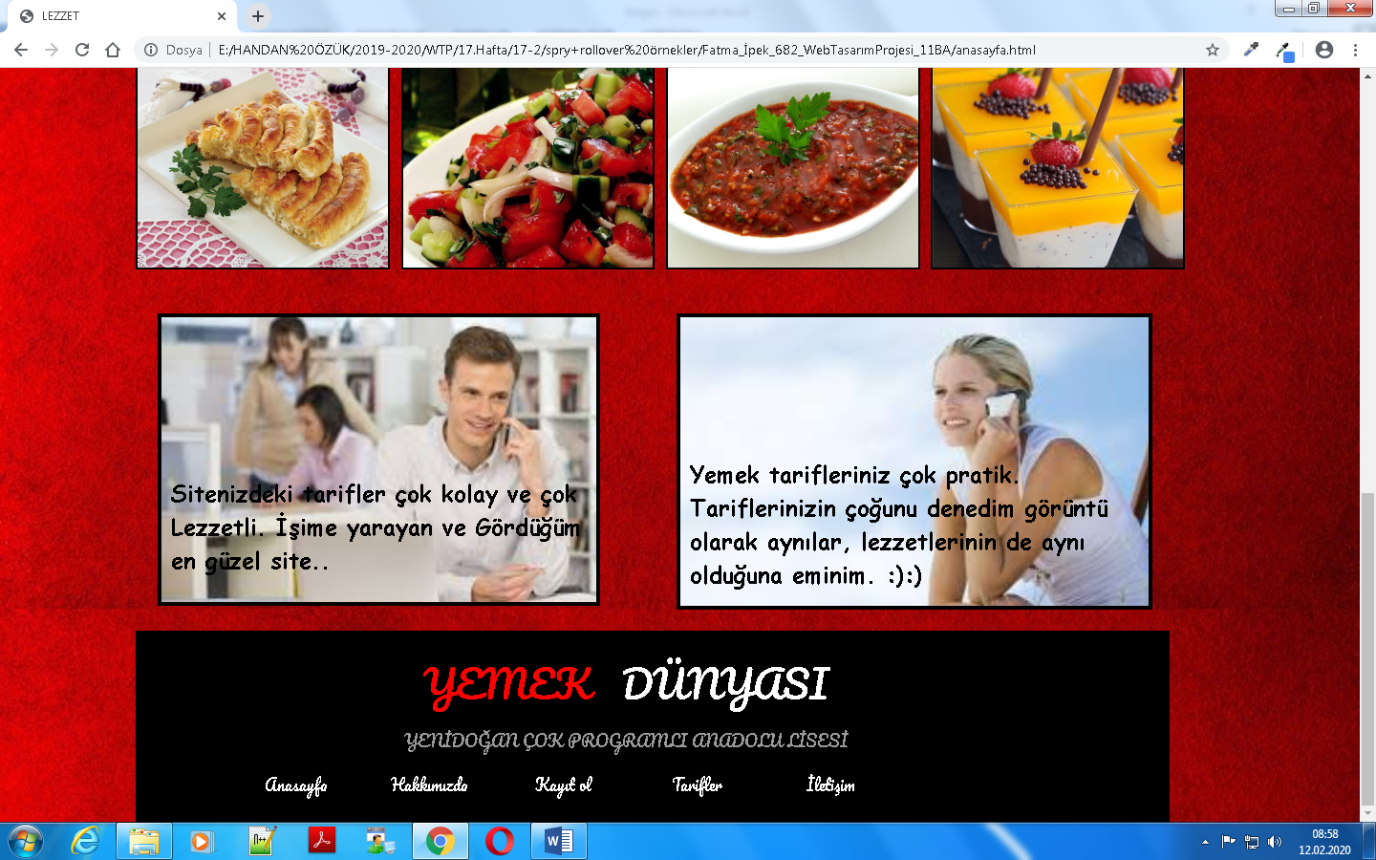

ANASAYFA

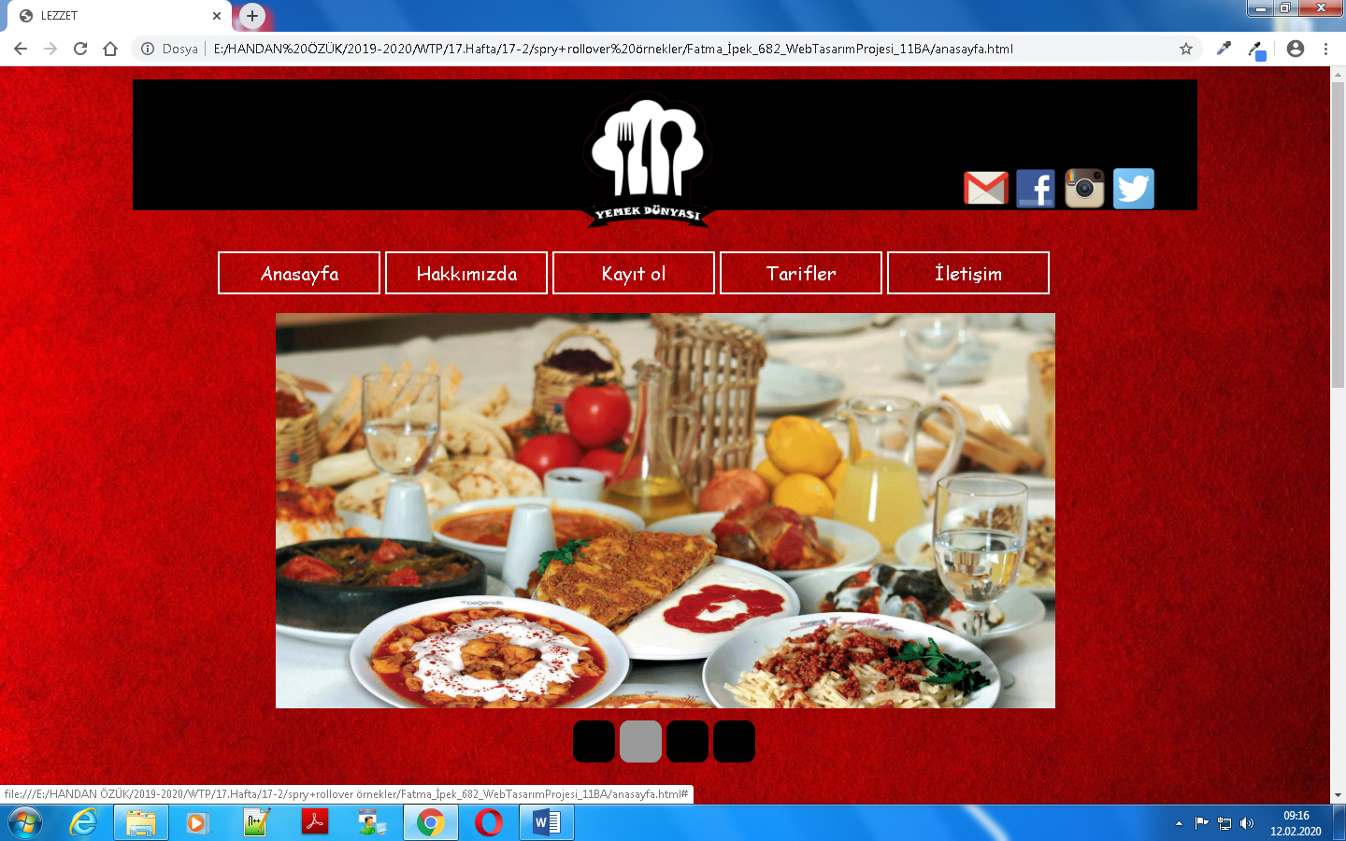

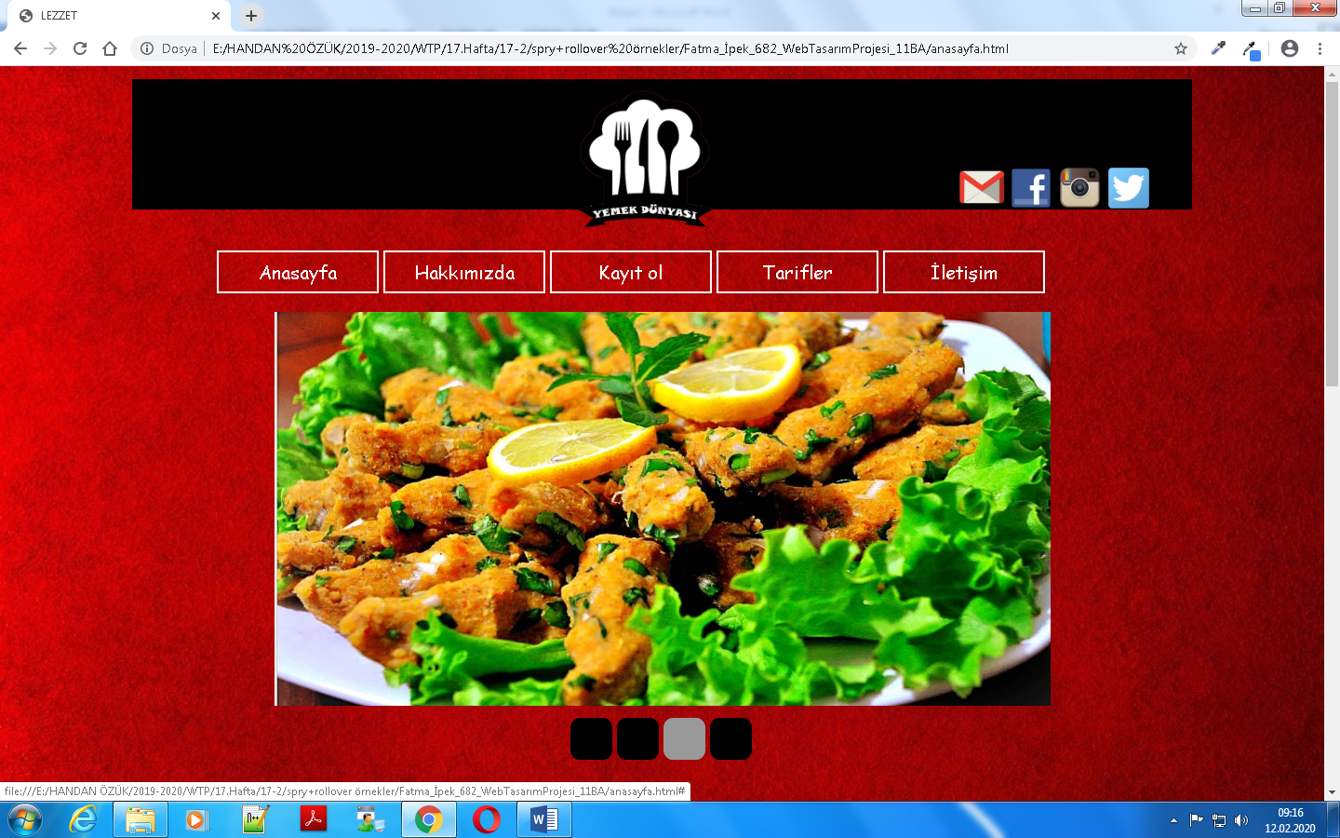

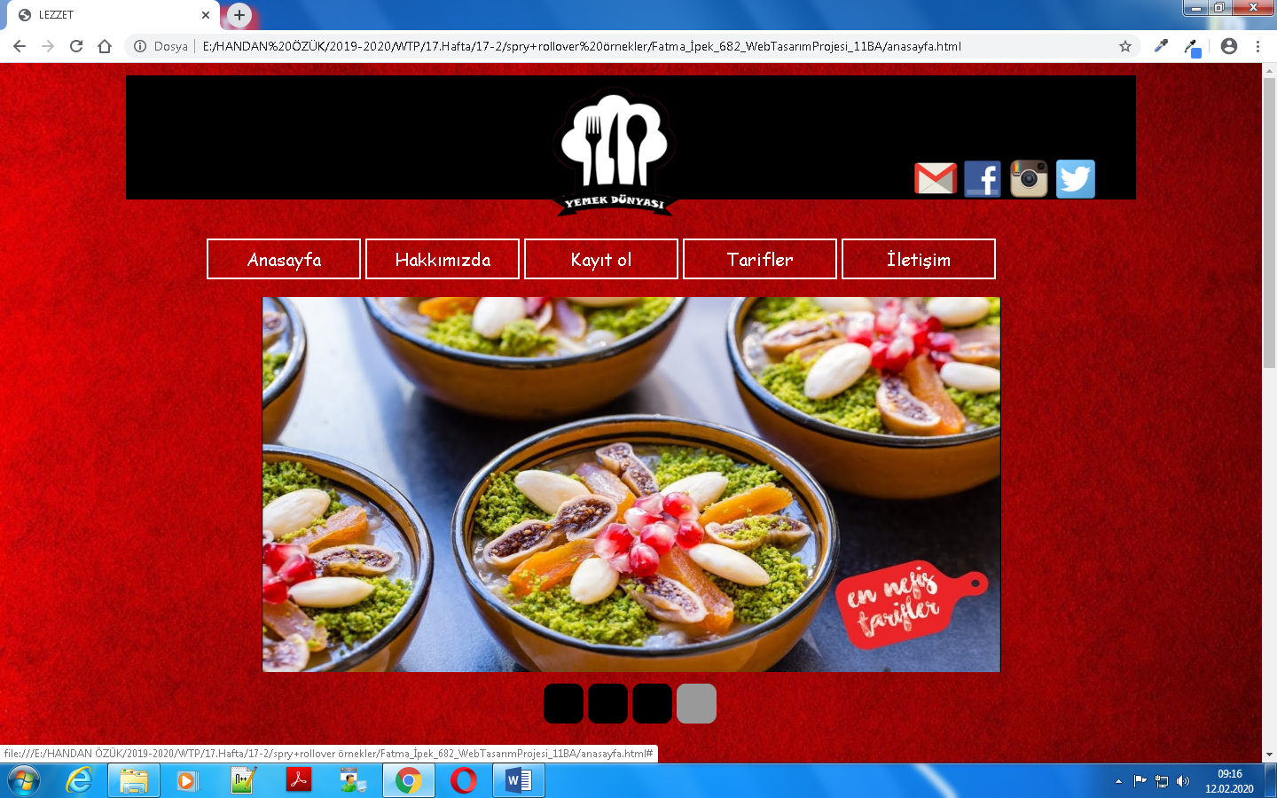

HAKKIMIZDA

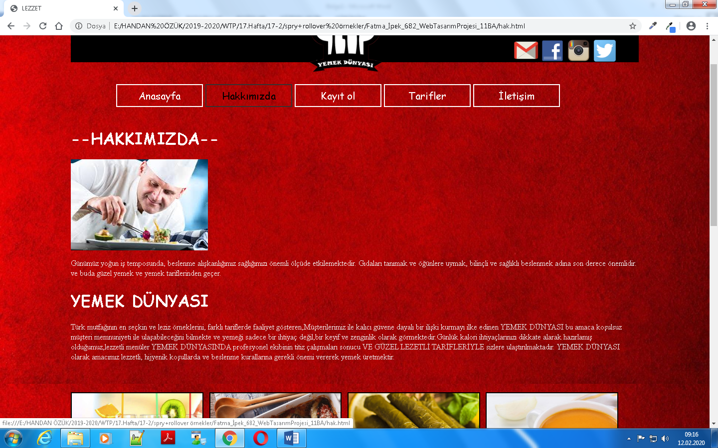

KAYIT OL

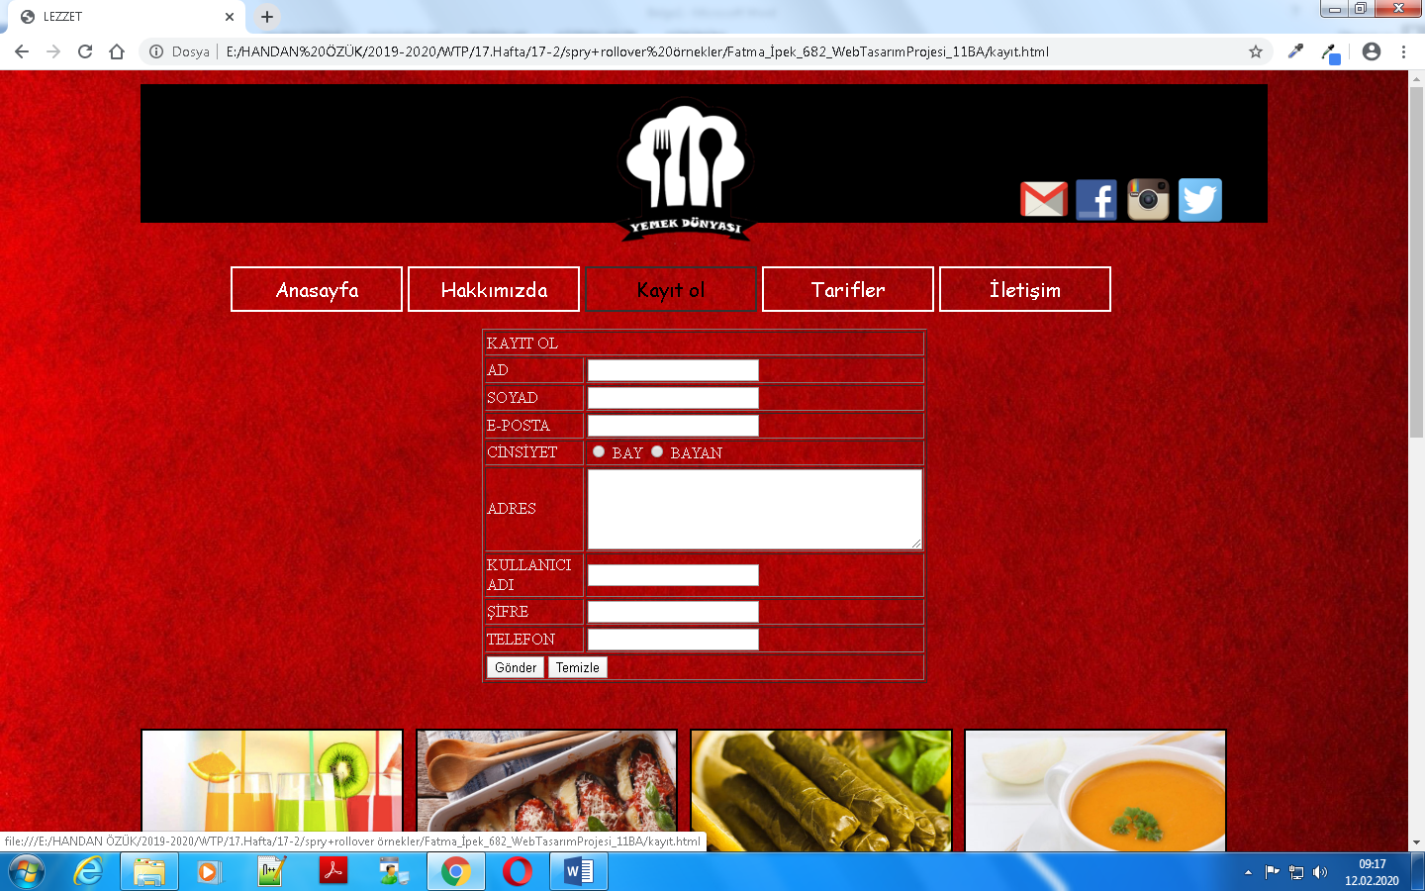

**SOĞUKLAR**

( İçecekler, Meze, Salata, Tatlı buraya eklenecek) **Akardeon olacak.**

**SICAKLAR**

(Ana yemekler, Çorbalar , Ara Sıcaklar, Zeytinyağlılar buraya eklenecek) **Sekmeli Panel olacak.**

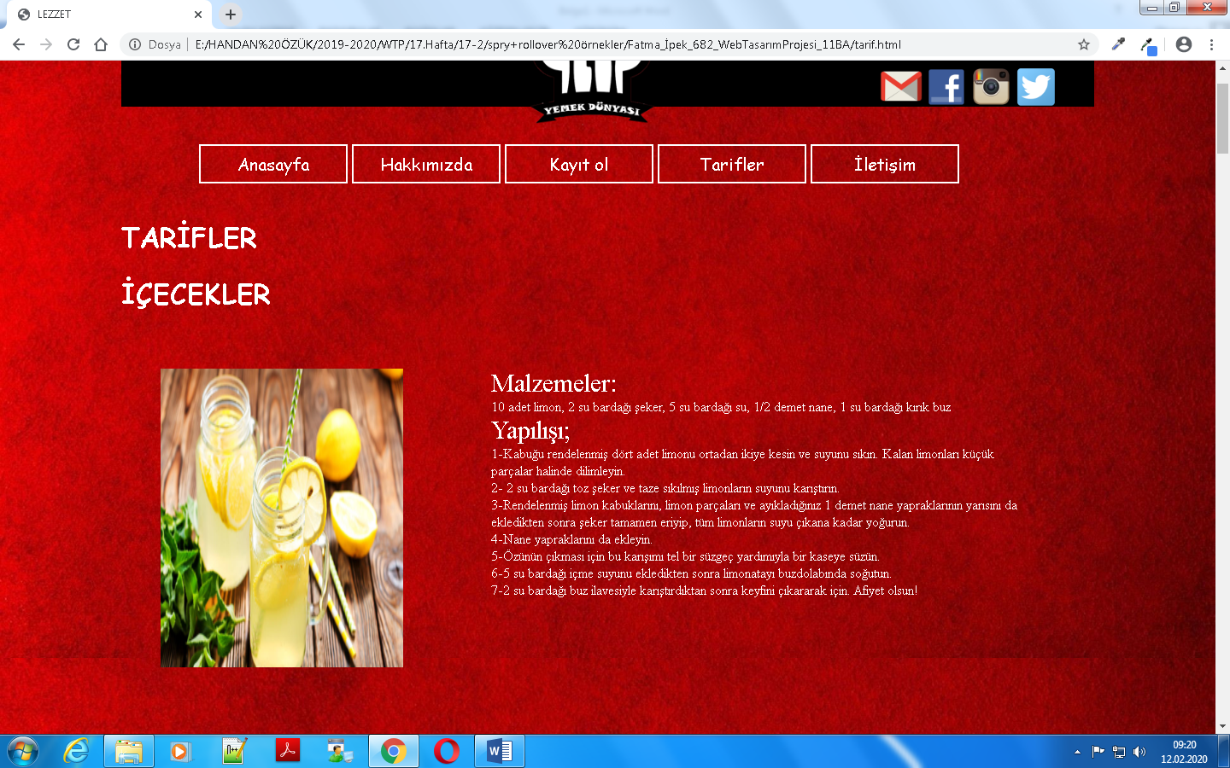

# İÇECEKLER

Malzemeler:  
10 adet limon, 2 su bardağı şeker, 5 su bardağı su, 1/2 demet nane, 1 su bardağı kırık buz  
Yapılışı;  
1-Kabuğu rendelenmiş dört adet limonu ortadan ikiye kesin ve suyunu sıkın. Kalan limonları küçük parçalar halinde dilimleyin.  
2- 2 su bardağı toz şeker ve taze sıkılmış limonların suyunu karıştırın.  
3-Rendelenmiş limon kabuklarını, limon parçaları ve ayıkladığınız 1 demet nane yapraklarının yarısını da ekledikten sonra şeker tamamen eriyip, tüm limonların suyu çıkana kadar yoğurun.  
4-Nane yapraklarını da ekleyin.  
5-Özünün çıkması için bu karışımı tel bir süzgeç yardımıyla bir kaseye süzün.  
6-5 su bardağı içme suyunu ekledikten sonra limonatayı buzdolabında soğutun.  
7-2 su bardağı buz ilavesiyle karıştırdıktan sonra keyfini çıkararak için. Afiyet olsun!

Malzemeler:  
2 adet şeftali, 1 su bardağı şeker, 3 su bardağı su  
Yapılışı;  
1-Şeftaliyi soyuyoruz ve dilimliyoruz.  
2-Şeker ve suyla birlikte ocağa koyuyoruz ve şeftali yumuşayıncaya kadar pişiriyoruz.  
3-Blendırla çekiyoruz ve soğumaya bırakıyoruz.  
4-Şekeri fazla gelirse kıvamı yoğun olursa su ilave edebilirsiniz. Sonradan tüketirkende su ilave edebilirsiniz.  
5-Bize şekeri biraz fazla geldi ama şeftalinin büyüklüğüne göre değişecektir. Damak tadınıza göre ayarlayabilirsiniz. Afiyet olsun.

**ANA YEMEKLER**

Malzemeler:  
6 adet küçük boy patlıcan (büyük ise ikiye bölebilirsiniz) 2 adet orta boy soğan 1 adet domates 8 adet yeşil biber 4 diş sarmısak 1 yemek kaşığı salça sıvıyağ, tuz, karabiber, kırmızıbiber 200 gr çekilmiş et  
Yapılışı;  
1-Patlıcanları çizgili soyup, yarım saat yağ çekmemesi için tuzlu suda bekletin.  
2-İyice yıkadıktan sonra suyunu havlu ile çektirin ve az yağda kızartın. 6 adet biberide yağda kızartın.  
3-Daha sonra aynı tavada doğranmış soğanları kavurun, kıymayı ekleyerek bir müddet daha kavurun ve biberleri, küp küp doğramış olduğunuz 1 adet domatesi, tuzu, baharatları ekleyerek karıştırın.  
4-Üzerine bir çay bardağı su ekleyerek 5 dk kaynatın.  
5-Tepsiye patlıcanlarım ortalarını keserek yerleştirin ve bu kesiklerden patlıcanın içine bastırarak iç malzemesine yer açın ve malzeme ile patlıcanları doldurun.  
6-Doldurduğunuz patlıcanların üzerine kalan 1 adet domatesi eşit büyüklükte olacak şekilde paylaştırın, birer tane sarımsak ve kızarttığımız biberlerden birer tane koyun.  
7-Ayrı bir yerde 1 kaşık salçayı 1 kase sıcak suda ezerek patlıcanların aralarına dökün. Kıymalar çıkmasın diye üzerine dökmeyin.  
8-Daha sonra 170 derece de ısıttığınız fırına sürerek 20-25 dk pişirin. Dilerseniz bu işlemi pilav tenceresi gibi bir tencerede ocakta yapabilirsiniz. Aynı sürede tencerede de pişecektir. Afiyet olsun..

Malzemeler:  
4 yemek kaşığısıvı yağ2 yemek kaşığıtereyağı1 adetorta boy kuru soğan(yemeklik doğranmış)1 yemek kaşığıdomates salçası500 gramkuru fasulye(1 gece önceden suda bekletilmilş)3 su bardağısu1 çay kaşığıtuz1 çay kaşığıtoz şeker1/2 çay kaşığıtatlı toz kırmızı biber  
Yapılışı;  
1-4 yemek kaşığı sıvı yağ ve 2 yemek kaşığı tereyağını derin bir tencereye aktarın ve kızdırın.1 adet yemeklik doğranmış kuru soğanı da ekleyin ve pembeleşinceye kadar kavurun.  
2-Soğanlar kavrulduktan sonra 1 yemek kaşığı domates salçasını ekleyin ve kokusu çıkana kadar kavurun.  
3-Son olarak bir gece önceden suda beklettiğiniz kuru fasulyeleri de tencereye ekleyin.  
4-Sonra 1-2 dakika karıştırın ve 3 su bardağı su, 1 çay kaşığı kırmızı toz biber ve 1 çay kaşığı tuzu ekleyin, kapağını kapatıp fasulyeler yumuşayana kadar pişirin.  
5-Tane tane pişmiş pirinç pilavı ile servis edin, afiyet olsun!

**ZEYTİN YAĞLILAR**

Malzemeler:  
300 gram, asma yaprağı, 1 adet, limon, 4 yemek kaşığı, zeytinyağı 1 su bardağı, sıcak su, İç harcı için:, 6 yemek kaşığı, zeytinyağı, 3 adet orta boy, kuru soğan, 1,5 su bardağı, pirinç, 1 su bardağı, sıcak su 1 yemek kaşığı, dolmalık fıstık, 1 yemek kaşığı, kuş üzümü, 1 çay kaşığı, karabiber, 1 çay kaşığı yenibahar, 1/2 çay kaşığı, tarçın, 1 adet, kesme şeker, 1 çay kaşığı, tuz,  
Yapılışı;  
1-İç harç için soğanları tencerede kavurup 5 dakika kadar bekletip suyunu süzdüğünüz pirinçleri de ekleyin.  
2- Dolmalık fıstık, kuş üzümü, karabiber, yenibahar, tarçın, kesme şeker ve tuzu da ekledikten sonra sıcak suyu katın ve kısık ateşte beş dakika pişirip ocaktan alın.  
3-Salamura yaprakların içine bu harcı paylaştırıp sarmaları kapatın. Tencerenin tabanına birkaç yaprak dizdikten sonra üzerine sarmaları tek tek koyun. Üzerine limon dilimlerini de koyup zeytinyağı ve sıcak suyu üstlerinde gezdirin.  
4- Pişerken açılmamaları için üzerine bir tabak kapatın. Kısık ateşte 35 dakika pişirip soğumaya bırakın. Afiyet olsun.

**ÇORBALAR**

Malzemeler:  
4 yemek kaşığısüzme yoğurt1 adetyumurta2 yemek kaşığızeytinyağı2 yemek kaşığıun5 su bardağısu1/2 su bardağıhaşlanmış nohut1/2 su bardağıhaşlanmış buğday1/2 su bardağıhaşlanmış yeşil mercimek1/2 adetpatates1 adetyeşil biber1/2 adetdomates1/2 adetpatlıcan1 tatlı kaşığıtuz  
Yapılışı;  
1-Buğday ve nohutu bir gece önceden ıslatıp haşlayın.  
2-Yeşil mercimeğin de suyunu değiştirerek siyah suyunu salmasını sağlayarak haşlayın.  
3-Bir kabın içinde yoğurt, yumurta, zeytinyağı ve unu karıştırın.  
4-Bu karışımı tencerenize alın ve çırpma teliyle karıştırın.  
5-Suyu ilave edin ve çırpma teliyle karıştırın.  
6-Patlıcanları alacalı soyun ve küp küp doğrayın. Doğradığınız patlıcanları tuzlu suda bekletin.  
7-Biberi, patatesi ve domatesi de küp küp doğrayın.  
8-Çorbanın içine önce buğday, mercimek ve nohutu ekleyin. Ardından da sebzeleri ve tuzu ilave ederek 25 dakika kısık ateşte pişirin.  
9-Tereyağını eritin ve kuru naneyi eriyen yağa ilave edin.  
10-Çorbaları kaseye alın ve üzerine erimiş tereyağı dökerek servis edin. İşte bu kadar. Afiyetler olsun!

Malzemeler:  
5 adet büyük boy sulu domates 2 yemek kaşığı un 1 yemek kaşığı tereyağı 4 su bardağı sıcak et suyu 2 çay bardağı sıcak süt  
Yapılışı;  
1-Tereyağını tavada eritip üzerine unu ekleyerek kokusu çıkana kadar kavurun.  
2-Derin bir tencerenin içerisine un karışımını ve domatesleri ekleyerek 5 dakika kadar pişirin.  
3-Üzerine sıcak et suyunu ilave ederek cezvede ısıtılmış sütü azar azar ekleyip hızlıca karıştırın.  
4-Çorbayı kaynayana kadar orta ateşte ardından da kısık ateşte 15 dakika kadar pişirin. Daha pürüzsüz bir kıvam alması için blenderdan geçirin.  
5-Sıcak sıcak servis edebilirsiniz.  
6-Afiyet olsun...

**ARA SICAKLAR**

Malzemeler:  
4 adet yufka Sıvı yağ (yufkaların arasına sürmek için)  
½ kilo patates Tuz Karabiber Kekik Pulbiber Nane 2 yemek kaşığı sıvı yağ 1 adet soğan 1 yemek kaşığı salça  
1 adet yumurta sarısı 1 yemek kaşığı sıvı yağ 1 yemek kaşığı yoğurt  
Yapılışı;  
1-Patatesleri haşlayıp soyun, iyice ezin ve püre haline getirin.  
2-Pürenin içerisine baharatları ekleyip karıştırın  
. 3-Geniş bir tavaya sıvı yağı koyun, küp küp doğradığınız soğanları pembeleşene kadar kavurun. Salçayı ekleyip karıştırın.  
4- Patates püresini de tavaya alın ve 4-5 dakika daha kavurup altını kapatın.  
5-Patates harcından bir yemek kaşığı alıp yufkanın üzerine koyun ve yufkanın kenarları ile üzerini kapatın. Ters çevirin ve yağladığınız bir muffin kalıbına yerleştirin.  
6-Yufkalar bitene kadar aynı işlemi tekrarlayın.  
7-Bir kâsede yumurta sarısı, sıvı yağ ve yoğurdu çırpın. Hazırladığınız karışımı böreklere fırça ile sürün.  
8-Üzerlerine çörek otu ve susam serpin; önceden ısıttığınız 200°C fırında altı üstü kızarana kadar yaklaşık 35-40 dakika pişirin.

Malzemeler:  
150 gramtereyağı1 çay bardağıayçiçek yağı1 çay bardağıyoğurt2 adetyumurta1/2 çay bardağısu4,5 su bardağıun1 paketkabartma tozu1/2 çay kaşığıtuz4 yemek kaşığı pudra şeker  
Yapılışı;  
1-Unu derin bir karıştırma kabına alın. Kabartma tozunu eleyip karıştırdıktan sonra orta kısmını parmak uçlarınızla açın.  
2-Hamur bezelerini, üzerine nemli bir bez kapatıp oda ısısında 30 dakika kadar dinlendirin. Tereyağını kısık ateşte eritin.  
3-Dinlenmiş hamur bezelerini merdane yardımıyla tabak büyüklüğünde açın. Her bir hamur bezesine aynı işlemi uygulayın.  
4-Yağlanmış yufkaları, oklava yardımıyla tek seferde olabildiğine ince şekilde açın. En üstte kalan yufka katını da yağlayıp rulo şeklinde sarın.  
5-Üzerlerine hafifçe bastırın. Azar azar nişasta serpip oklava yardımıyla tepsi büyüklüğünde açın  
6-Önceden ısıtılmış 180 derece fırında üzeri kızarana kadar pişirin. Oda ısısında dinlendirdiğiniz böreği küçük kareler halinde dilimleyin. Üzerine bolca pudra şekeri eleyip ılık olarak sevdiklerinizle paylaşın.

**SALATA**

Malzemeler:  
4 adetorta boy domates 3 adetorta boy yeşil biber 2 adetorta boy salatalık1 adetbüyük boy kuru soğan 1/4 demetmaydanoz5 yemek kaşığızeytinyağı 4 yemek kaşığıtaze sıkılmış limon suyu 1/2 çay kaşığıtuz  
Yapılışı;  
1-Çoban salatayı hazırlamak için; sap kısımlarını aldığınız sulu ve orta boy domatesleri ince ince doğrayın.  
2-Kabuğunu soyduğunuz salatalıkları domateslerle uyumlu olacak şekilde kesin.  
3-Ortadan ikiye kestiğiniz ve çekirdeklerini çıkardığınız yeşil biberleri yarım ay şeklinde kesin.  
4-Kuru soğanı küçük parçalar halinde ya da arzuya göre ince piyazlık doğrayın. Maydanozu incecik kıyın.  
5-Kuru soğan dışında kalan doğranmış tüm malzemeyi salata kabında karıştırın. Servis tabağına aldığınız salata üzerine doğranmış kuru soğanları yerleştirin.  
6-Salatanın sosu için; zeytinyağı, taze sıkılmış limon suyu ve tuzu küçük bir kapta karıştırdıktan sonra salatanın üzerine gezdirin.  
7-Sosuyla harmanladığınız salatayı, sulanmaması için bekletmeden servis edin. Her türlü ana yemek yanında sevdiklerinizle paylaşın.

**MEZE**

Malzemeler:  
4 havuç 3 yemek kaşığı yoğurt 3 yemek kaşığı mayonez 1 çay bardağı zeytinyağı 2 diş sarımsak Tuz Üzeri için 2-3 dal maydanoz  
Yapılışı;  
1-Havuçları temizleyip rendeleyin. Zeytinyağının yarısını tavada ısıtın.  
2-Rendelediğiniz havuçları ekleyip soteleyin. Ocaktan alıp soğumaya bırakın.  
3-Sarımsakları soyup ezin ve bir kaseye alın. Ilınan havuçlar, yoğurt, mayonez,  
4-ince kıyılmış maydanoz, kalan zeytinyağı ve tuz ekleyip karıştırın. Maydanoz ile süsleyerek servis yapın.

**TATLI**

Malzemeler:  
100 gram margarin, 1 adet yumurta, 1 yemek kaşığı sirke, 2 yemek kaşığı yoğurt, Yarım çay bardağı sıvı yağ, 1 çay bardağı su, Aldığı kadar un. Açmak için; Nişasta. İçine; Ceviz içi veya Antep fıstığı. Üzeri için; 250 gram tereyağı. Şerbet için; 2 su bardağı toz şeker, 2 su bardağı su, 1 fiske tuz.  
Yapılışı;  
1-Havuç dilimi baklava hamuru için gerekli olan un haricindeki malzemeler derin bir kap içerisinde karıştırılır.  
2-Üzerine azar azar un ilave edilerek güzelce yoğrulur ve yumuşak kıvamlı bir hamur elde edilir.  
3-yoğrulan hamurdan yarım ceviz büyüklüğünde parçalar kopartılıp beze yapılır.  
4-Hazırlanan havuç dilimi baklava, önceden ısıtılmış 160° fırında pişirilir.  
5-Pişirilen tatlı fırından alınır ve oda ısısında iyice soğumaya bırakılır.

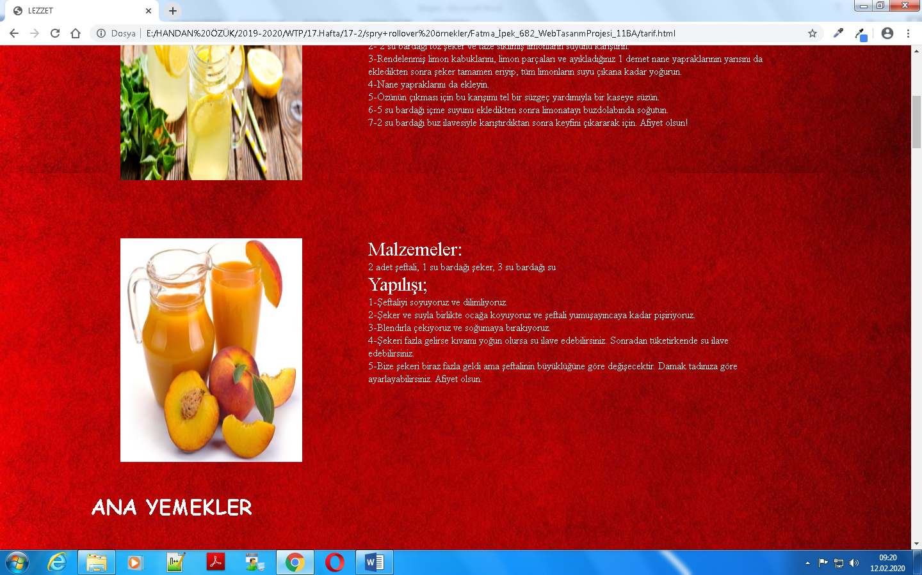

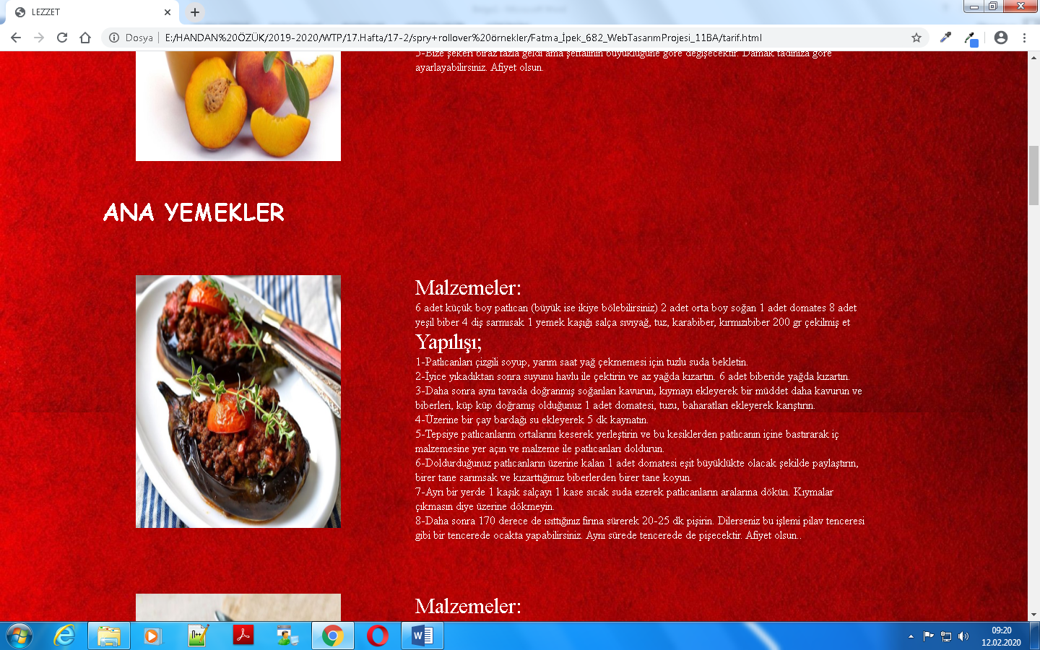

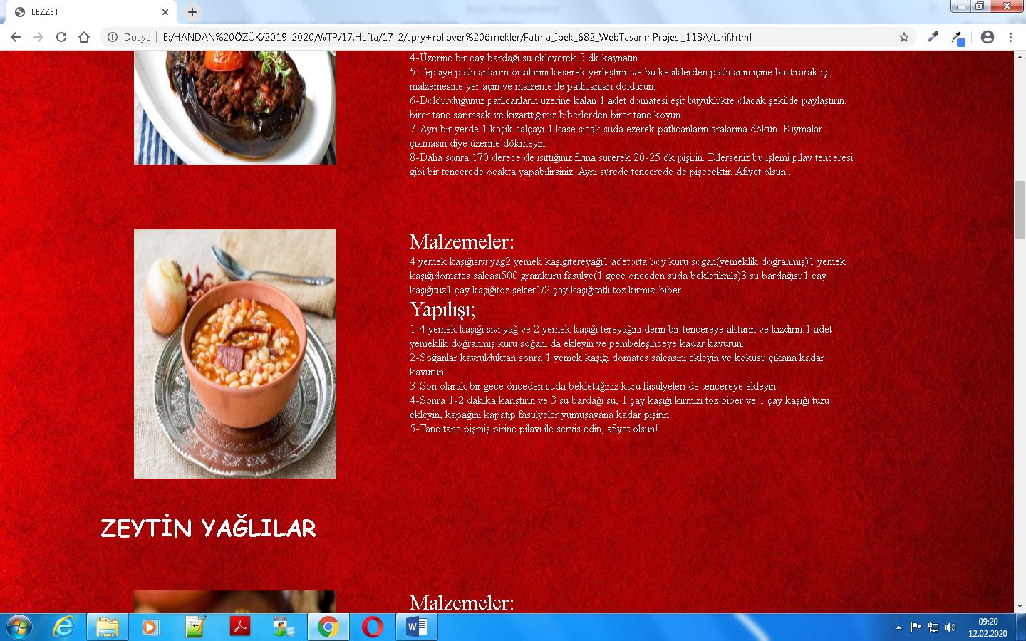

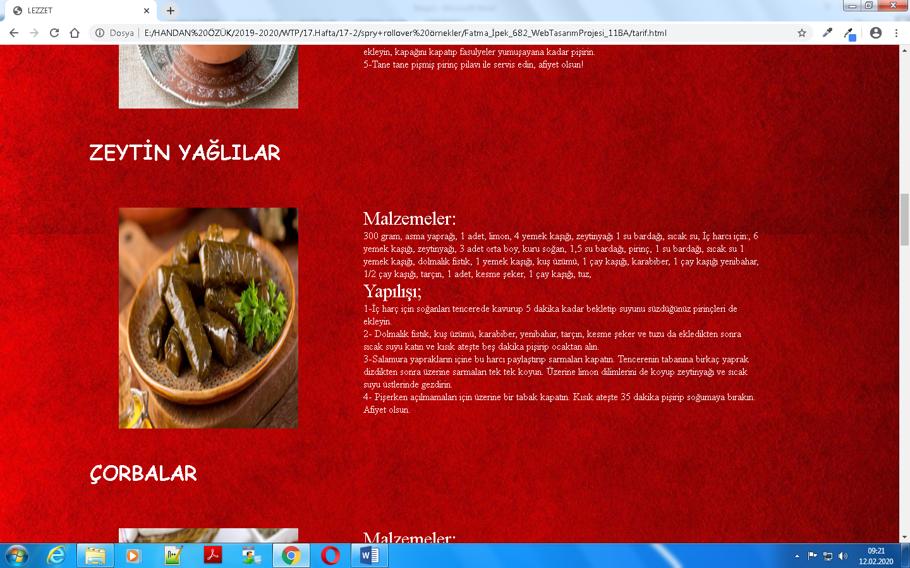

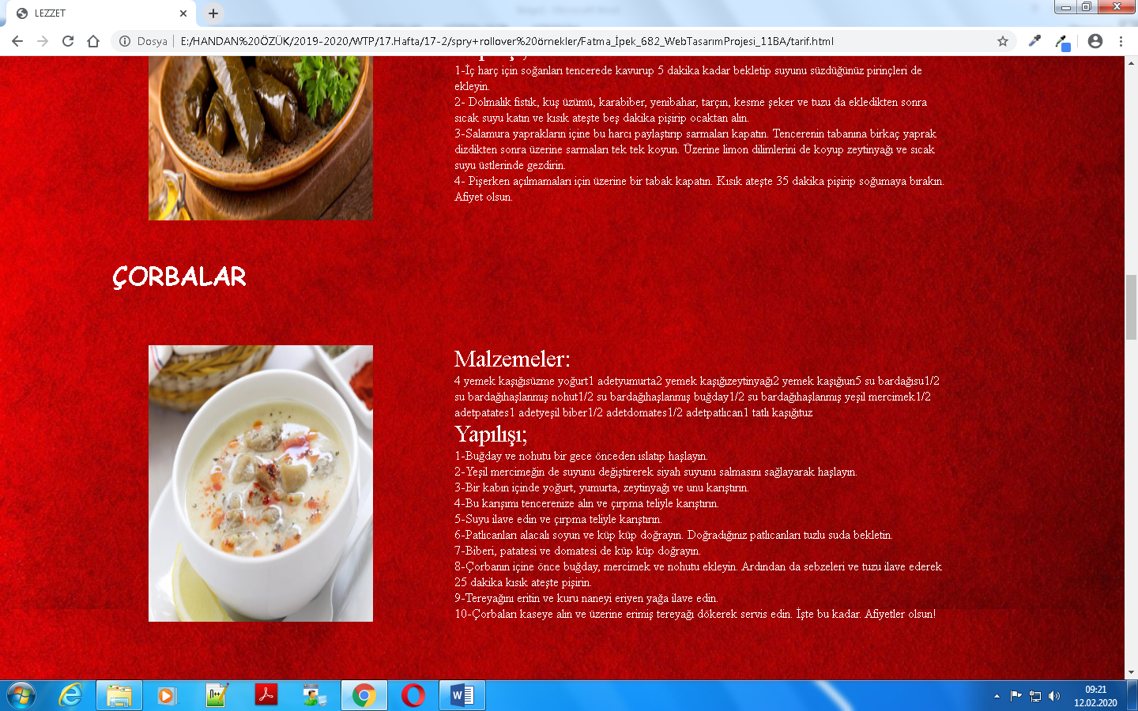

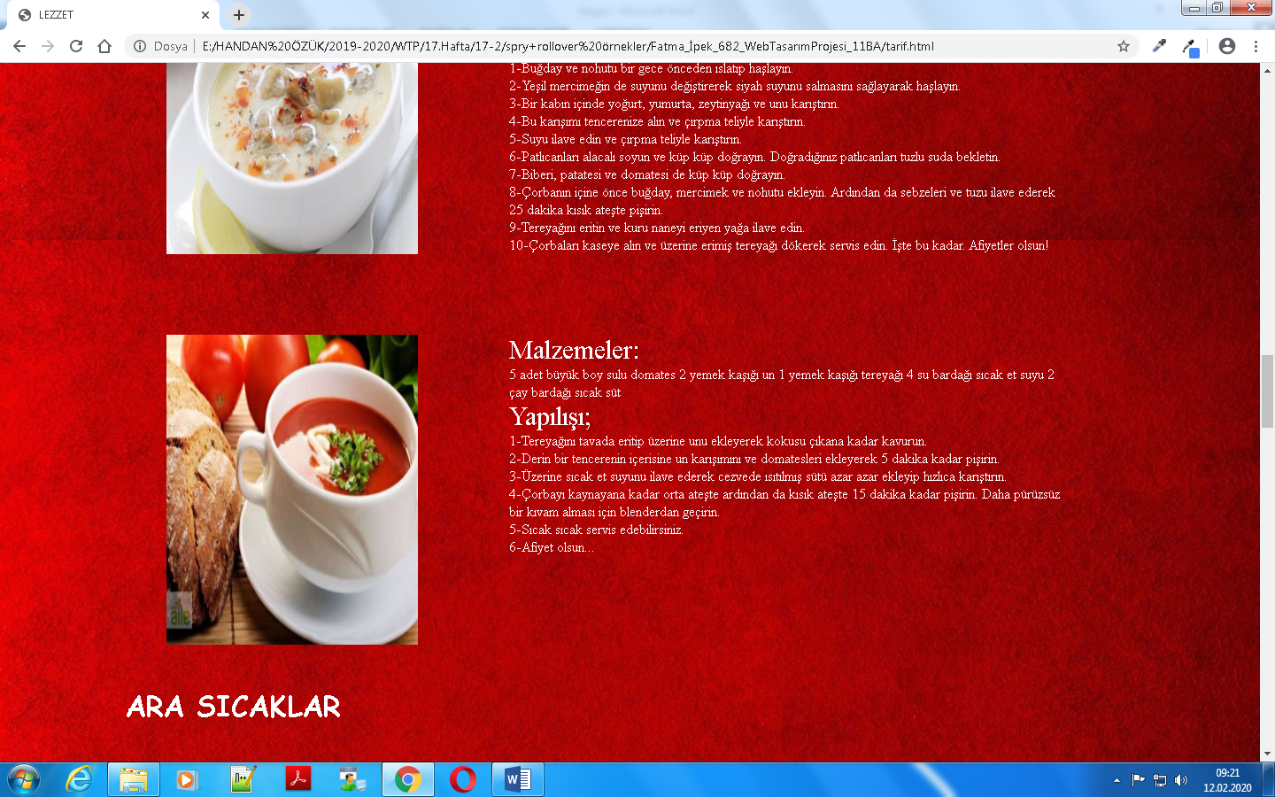

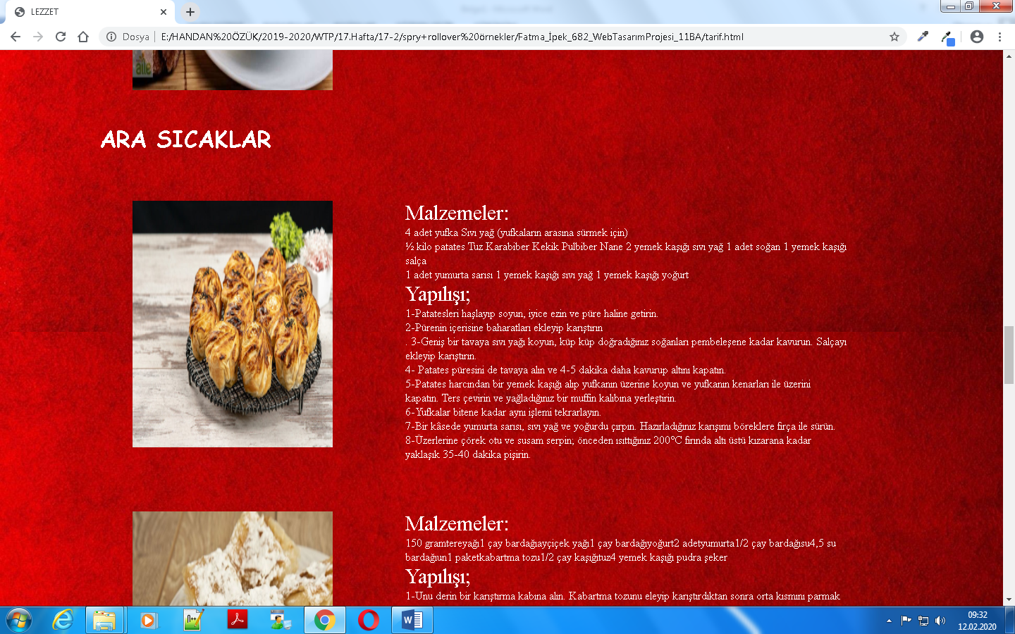

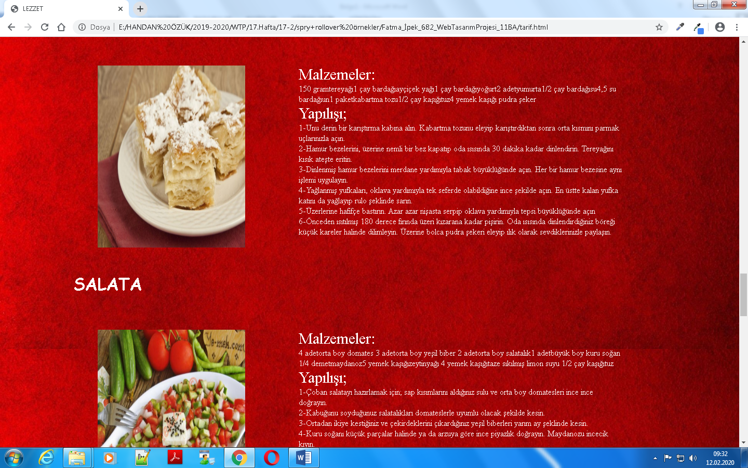

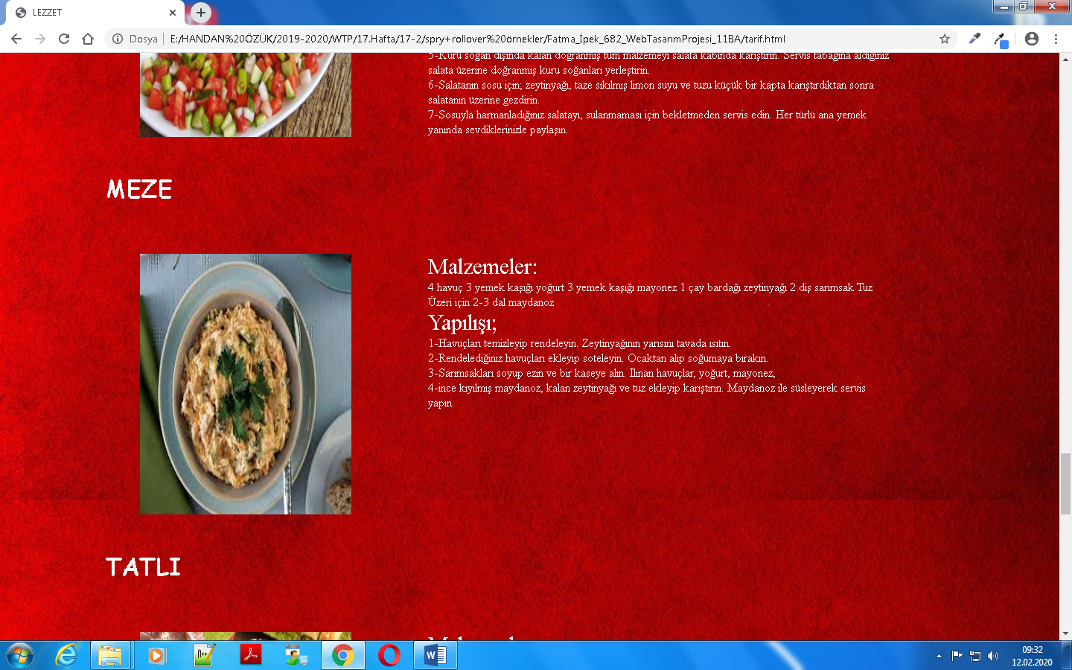

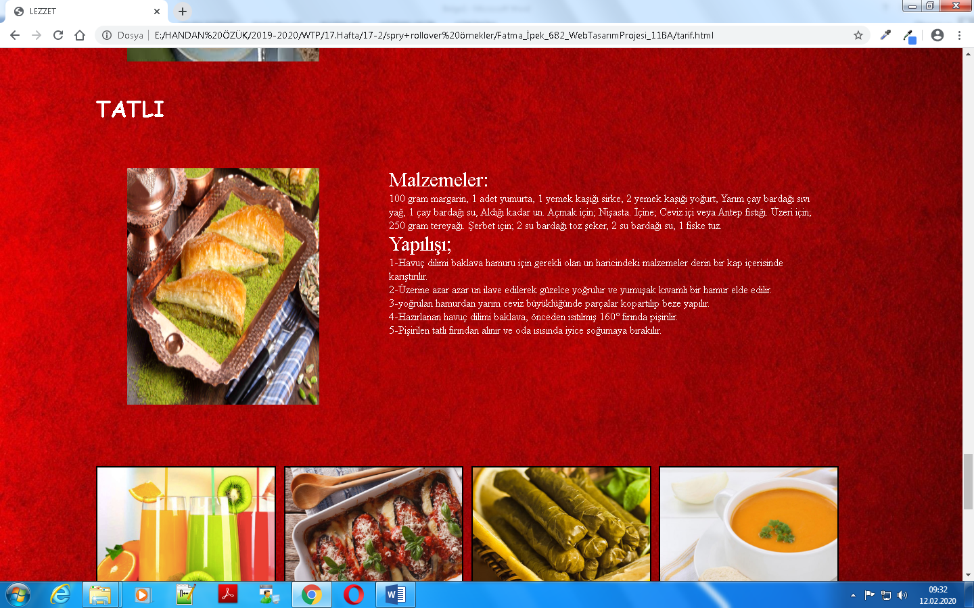

İLETİŞİM

